BÁO CÁO KẾT QUẢ THỰC HIỆN MODULE: CASE MANAGEMENT (QUẢN LÝ VỤ ÁN)
1. Tổng quan Module
Module Case Management là chức năng nòng cốt giúp kết nối giữa Luật sư và Khách hàng (Người dân). Module cho phép tạo lập hồ sơ vụ án, theo dõi tiến độ xử lý theo thời gian thực và quản lý kho lưu trữ tài liệu chứng cứ một cách bảo mật.
2. Chi tiết triển khai Backend (Server-side)
2.1. Công nghệ và Kiến trúc
- Framework: Spring Boot (Java).
- Mô hình: Controller - Service - Repository.
- Bảo mật: Tích hợp Spring Security với JWT (CustomUserDetails) để phân quyền truy cập giữa Luật sư (LAWYER) và Người dùng (CITIZEN).
2.2. Các chức năng chính (APIs)
Hệ thống API được thiết kế chuẩn RESTful, bao gồm các chức năng:
- Quản lý hồ sơ vụ án:
  - POST /api/cases: Tạo vụ án mới (Dành cho Luật sư).
  - GET /api/cases/{id}: Xem chi tiết vụ án (Check quyền sở hữu của Lawyer/Client).
  - GET /api/cases: Lấy danh sách vụ án (Hỗ trợ phân trang & tìm kiếm theo từ khóa).
  - DELETE /api/cases/{id}: Xóa vụ án (Chỉ Luật sư sở hữu mới có quyền).
- Cập nhật tiến độ (Timeline):
  - POST /api/cases/{id}/updates: Thêm các mốc tiến độ xử lý (Ví dụ: Đã thụ lý, Đang thu thập chứng cứ...).
- Quản lý tài liệu (Document Management):
  - POST /api/cases/{id}/documents: Upload file đính kèm (hỗ trợ PDF, Image, Docx).
  - GET .../documents/{docId}/view: Xem trước tài liệu (Preview) trực tiếp trên trình duyệt.
  - GET .../documents/{docId}/download: Tải xuống tài liệu.
2.3. Xử lý Logic nghiệp vụ (Business Logic)
- Phân quyền dữ liệu: Tại CaseService.java, hệ thống luôn kiểm tra userId hiện tại có phải là Luật sư phụ trách hoặc Khách hàng của vụ án đó hay không trước khi trả về dữ liệu.
- Xử lý File:
  - Sử dụng UploadImageService để lưu trữ file vật lý.
  - API viewDocument trong CaseController tự động phát hiện MIME type (PDF, JPG, PNG) để set Header Content-Type phù hợp, giúp trình duyệt hiển thị file thay vì download bắt buộc.
3. Chi tiết triển khai Frontend (Client-side)
3.1. Công nghệ và Giao diện
- Library: ReactJS, React Router DOM.
- Styling: Tailwind CSS (Responsive design, Dark mode support).
- HTTP Client: Axios (cấu hình qua axiosInstance để tự động đính kèm Token).
3.2. Các màn hình chính
- Danh sách vụ án (Case List): Hiển thị dạng bảng/lưới, có bộ lọc tìm kiếm và phân trang.
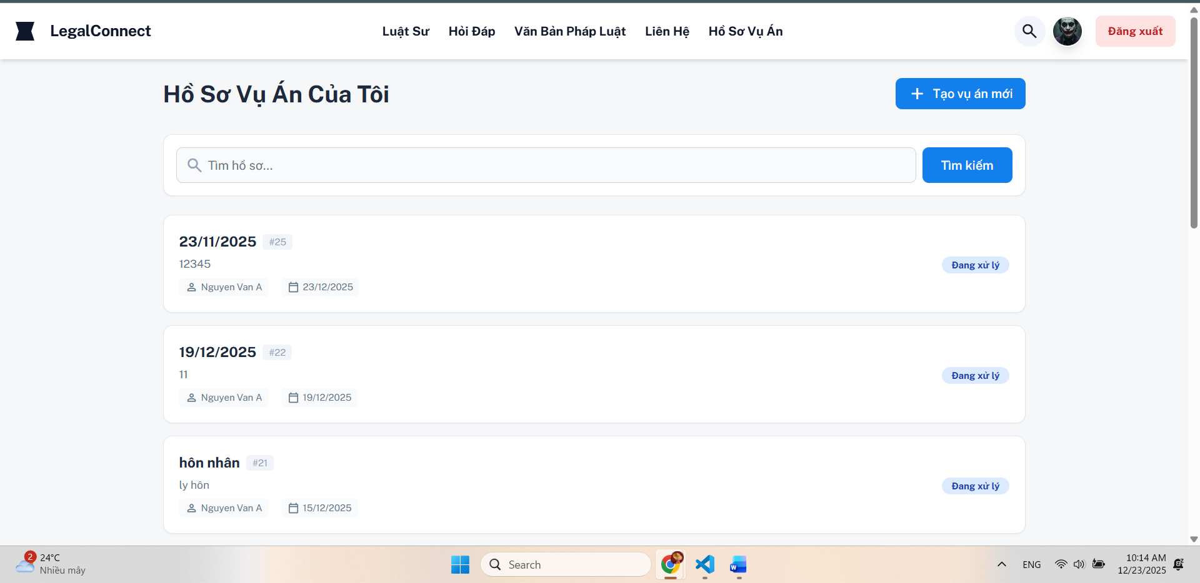
- Tạo vụ án mới (CreateCase.jsx):
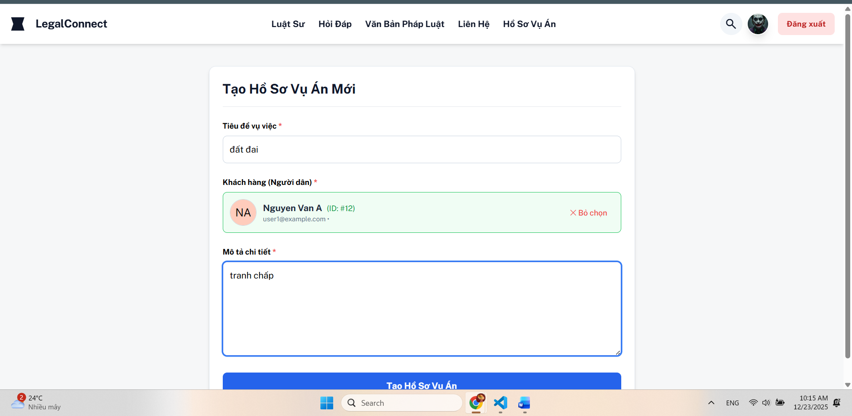
  - Tích hợp tính năng Search Debounce (tìm kiếm người dùng sau khi ngừng gõ 500ms) để Luật sư tìm và chọn Khách hàng chính xác theo tên/email/SĐT.
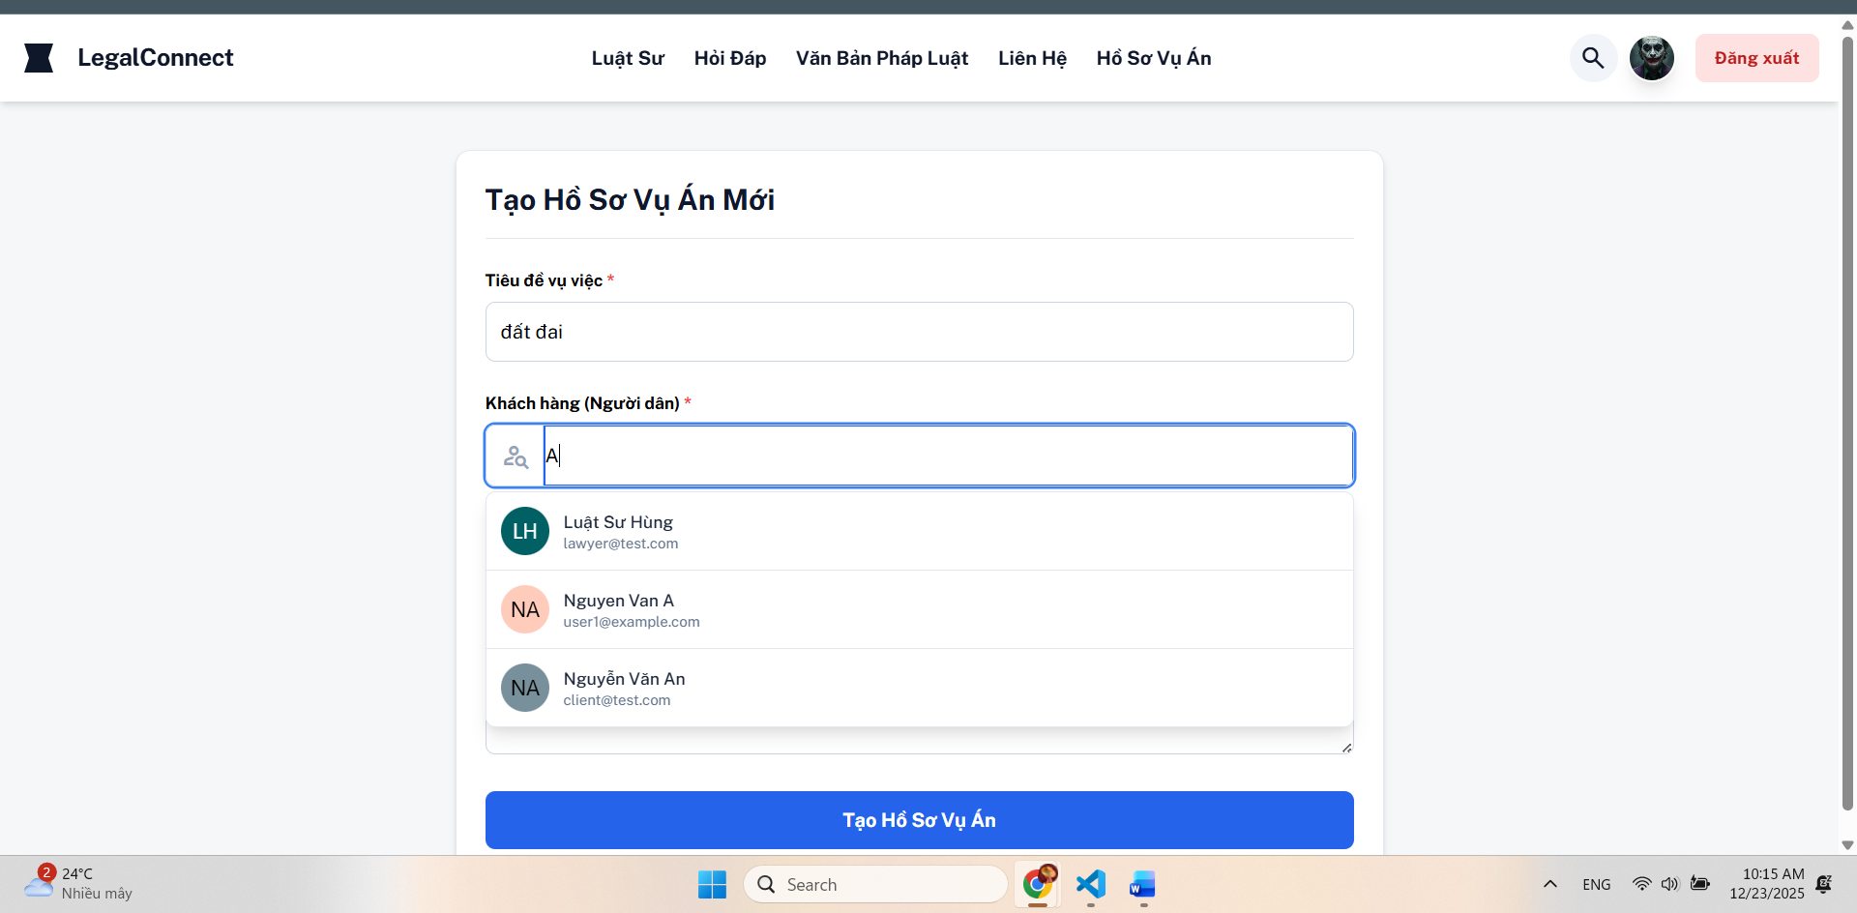
  - Hiển thị thông tin khách hàng trực quan (Avatar, Tên, ID) sau khi chọn.
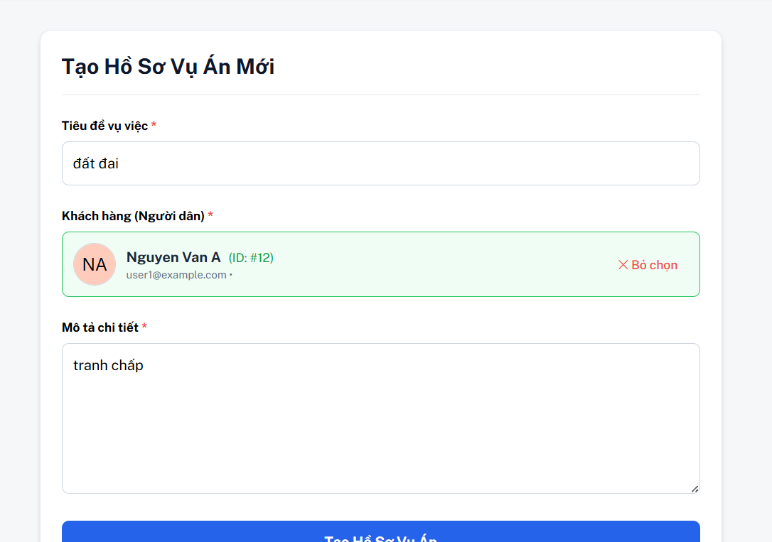
- Chi tiết vụ án (CaseDetail.jsx):
  - Timeline UI: Hiển thị tiến trình vụ án theo trục dọc với các mốc thời gian cụ thể.
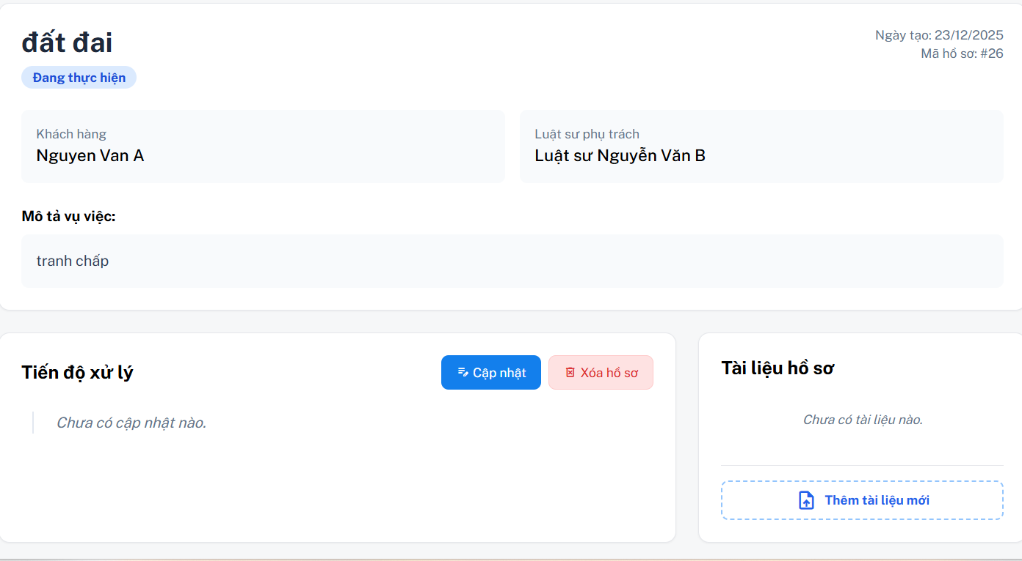
  - Document Viewer: Danh sách tài liệu có các nút chức năng nhanh: Xem (View), Tải (Download), Xóa (Delete).
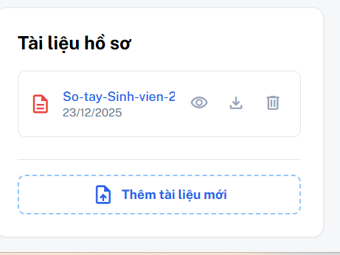
  - Trạng thái (Status Badges): Hiển thị màu sắc khác nhau cho các trạng thái (Open - Blue, Completed - Green, Cancelled - Gray).
3.3. Xử lý Logic Frontend
- File Handling: Xử lý Blob object từ API để tạo URL tạm thời (window.URL.createObjectURL) cho tính năng xem trước và tải xuống file an toàn.
- Dynamic UI: Giao diện tự động ẩn/hiện các nút bấm (như nút "Cập nhật", "Xóa tài liệu") dựa trên vai trò của người đăng nhập (Luật sư hay Khách hàng).
4. Điểm nhấn kỹ thuật (Technical Highlights)
- Cơ chế Preview File thông minh:
  - Backend tự động detect loại file (PDF, Image, Text).
  - Frontend xử lý luồng: Nếu trình duyệt hỗ trợ (PDF/Ảnh) -> Mở tab mới. Nếu không hỗ trợ -> Tự động kích hoạt tải xuống.
- Bảo mật dữ liệu:
  - Tài liệu vụ án không được public qua URL tĩnh. Mọi truy cập file đều phải đi qua Controller để xác thực Token và quyền sở hữu vụ án.
- Search Client Optimization:
  - Sử dụng kỹ thuật useRef và setTimeout để tối ưu hóa việc gọi API tìm kiếm khách hàng, giảm tải cho server khi người dùng nhập liệu liên tục.

